MONOFLEX, 20kg 20 kg, Sack 1.000

SCHOMBURG

Eigenschaften

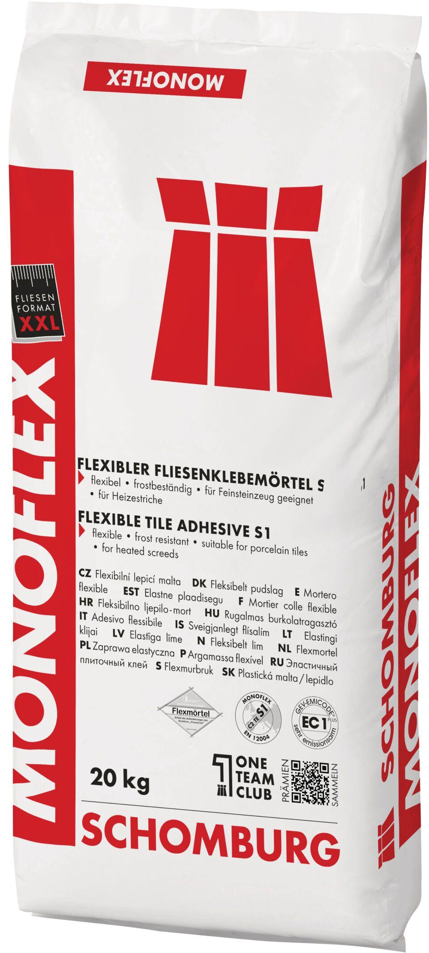

GTIN:

4035854052376

HAN:

204400003